６
カタラーゼの性質（レバー）

難易度 | 可能時期 | 教材の入手日数 | 準備時間 | 実施時間
★☆☆ | 一年中 | １日 | 30分 | 40分
目的と内容
過酸化水素水に様々な試料を入れ，酵素や無機触媒のはたらきによって化学反応が促進される様子を観察し，発生した気体が何であるかを確かめる。また，実験結果を比較して酵素や無機触媒の性質を確認する。

生徒達は，それぞれの消化酵素は特定の物質だけを変化させることを中学校で学習しているため，消化にだけ酵素がはたらいている意識をもつ生徒もいる。この実験の内容は，生命活動を行ううえで酵素が広く重要な役割を担っていることに気付くきっかけになるものである。
酵素と無機触媒がともに化学反応を促進し，その物質自体は変化しない触媒であることの確認とともに，発展内容だが酵素と無機触媒の違いにも触れた。材料は入手のしやすいブタのレバーを用いた。

中学校：植物の生活と種類
葉において光合成が行われていることについて学習している。
動物の生活と生物の変遷
生物の体が細胞でできていること，呼吸ではエネルギーが取り出され，
二酸化炭素が排出されることについて学習している。
消化酵素（アミラーゼ）の実験を行っている。
既習
事項

留意点
【指導面】
顕微鏡の使い方
遺伝子とＤＮＡ
生物の特徴
生物の体内環境の維持
生物の多様性と生態系
サポート資料の見方
巻末資料
・「生命活動に必要なエネルギーと代謝について理解すること」がこの単元の目標である。生物は消化酵素以外にも様々な酵素を持ち，酵素のはたらきで穏やかな条件の中でも様々な化学反応を行うことができる。生物の光合成や呼吸を含め様々な反応が酵素の触媒作用によって進むという共通性を意識して指導する。
・カタラーゼの性質を調べることをとおして酵素や無機触媒の性質を確認することがねらいであり，比較的簡単な実験であるため，すべての手順を生徒に実習させたい。復習内容である手順①の演示を省略する，発展内容である煮たレバー及び煮た酸化マンガン（Ⅳ）の試験管を用意しないなどで準備の軽減，時間短縮が可能である。

・「生物が生きるための化学反応は，なぜ常温で行えるのだろうか」など実験の意義に触れるように導入を工夫し，生徒自身が疑問をもち主体的に実験に取り組むように指導する。
・「Ａを用意する意味は何だろうか」「絵の間違い探しでは，２枚の絵が用意されている，なぜだろうか」など比較することが実験の基本であることを伝え，用意した試験管の意味を生徒が理解するように指導する。
・「駒込ピペットを適切に操作しているか」「試験管へ正しく投入しているか」「マッチや線香を適切に扱っているか」などの実験にかかわる操作ができているか，プリントやレポートなどに過程や結果の記録，整理をしているかなどを机間巡視して適宜指導する。
【安全面】
・過酸化水素水を駒込ピペットで入れる際，試験管を倒さないように注意する。
・過酸化水素が分解される反応は発熱反応なので，試験管は熱くなることがあるので注意するように指導する。
・マッチが上手に擦れない生徒，火を付けたマッチを安全に持てない生徒もいるので，事前にマッチの使い方を指導する。
・燃えさし入れはマッチを擦る生徒の近くに置かせるようにし，火を付け炎を消した線香は，やけどの原因になるので，ふざけたりしないように指導する。気体の確認後は，確実に線香を消させる。
【その他】
・各試験管の比較がしやすいように，①～⑥の試験管を順番に並べるように指導する。
・レバー片を入れるとき，試験管の壁面にできるだけ付着しないようにしながら，底の方に入れるように指導する。ピンセットが届かないところで壁面に付着したレバーは，試験管を振るなどして底に落とす。
・過酸化水素水を駒込ピペットで入れる際，試験管に駒込ピペットが接触しないように注意することを指導する。
・レバー片を入れた試験管から，酸素を含んだ泡があふれ出すことがあるので，バットの中に試験管立てを置くように指導する。
・この実験の化学反応式 ２Ｈ_{２}Ｏ_{２} → ２Ｈ_{２}Ｏ ＋ Ｏ_{２}↑
過酸化水素 触媒による促進 水 酸素

◎準備
準備の流れ

１ヶ月前～
（発注，調製，代替の検討時間含む）
□器具，薬品の在庫確認
□実験室の備品確認

～前日
□レバーの入手，小分け
□二酸化マンガン（Ⅳ），煮た二酸化マンガン（Ⅳ），石英の小分け
□実験プリント作成・印刷

当日
□煮たレバーの用意
□３％過酸化水素水の小分け
□器具・教材・薬品の分配

☆教材の入手方法
・ブタのレバーの入手方法
スーパーで１年中手に入る。スライスしたものが扱いやすい。100ｇあれば３～４クラス分は間に合う。 ブタのレバー（スライス） 100ｇ 130円前後

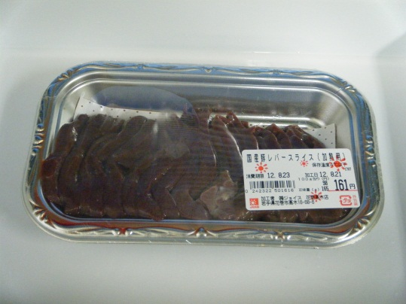
教材の情報
・ブタのレバー（肝臓）
酵素カタラーゼの実験では，すぐ使う場合は生のものを切り分けてもいいが，冷凍した方が扱いやすい。冷凍焼けしない間は使える。
肝臓は，物質の合成や分解に関する酵素が他の器官より多く含まれており，活発な化学反応が起こっている。

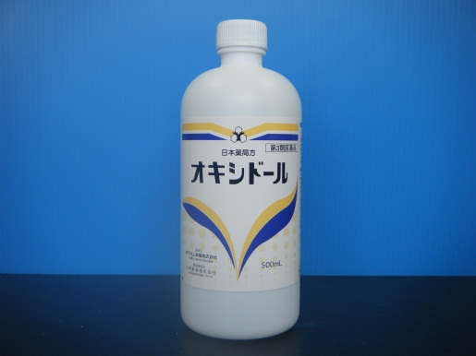
スライスしたブタのレバー
オキシドール（３％過酸化水素水）
薬品の情報
・過酸化水素水
市販されているものは30％の過酸化水素水で，その濃度のものを皮膚に付着させると火傷するため，必ず薄めてから使用する。若干ではあるが，自然に分解反応が起こるため，空気穴のあいた専用のふたを使う。間違って普通のふたを使うと，ビンの内圧が高まり，事故が起こることがある。古くなると過酸化水素が薄くなるため，実験室にあまり在庫を残さないほうがよい。毒物及び劇物取締法により６％を超えるものは劇物に指定される。薬局で売っているオキシドールは約３％過酸化水素水なので，そのまま実験に使える。
過酸化水素水（UCHIDA 500mL 1,400円）劇物
準備
顕微鏡の使い方
遺伝子とＤＮＡ
生物の特徴
生物の体内環境の維持
生物の多様性と生態系
サポート資料の見方
巻末資料
準備に必要な用具
当日のセット

☆生徒用
□駒込ピペット，キャップ（２mL） １本
□レバー ４mm角３切れ ・包丁など ・ピンセット
・ラップ ・冷凍庫
□煮たレバー ４mm角１切れ ・熱湯 ・ピンセット
・９cmペトリ皿
□二酸化マンガン（Ⅳ） １袋 ・薬さじ ・薬包紙 ・ペン
□煮た二酸化マンガン（Ⅳ） １袋 ・熱湯 ・薬さじ
・薬包紙 ・ペン
□石英（ケイ砂） １袋 ・薬さじ ・薬包紙 ・ペン
□３％過酸化水素水 20mL程度 ・50mLビーカー
□バット １つ
□試験管 ６本
□試験管立て １つ
対照用の物質，容器，火を付ける用具などは代わりになるものを工夫してかまわない。
□ピンセット １本
□線香 ３～４本
□マッチ（ライター） １箱（１つ）
□燃えさし入れ １つ

★教員用
□ろうと，ろ紙（酸化マンガン（Ⅳ），石英回収用）
□ボンベ（水素，酸素，二酸化炭素）
□試験管，ゴム栓３組
□水槽（水上置換用）
□500mLビーカー３つ（レバー，酸化マンガン（Ⅳ），石英回収用）
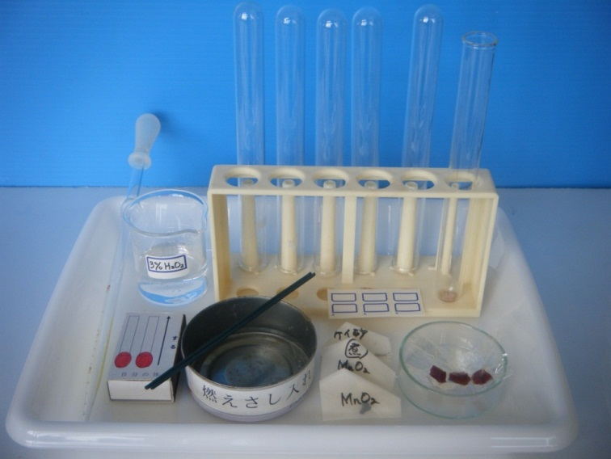
□水切りネット

①前日まで
レバー，二酸化マンガン（Ⅳ），石英を用意する。
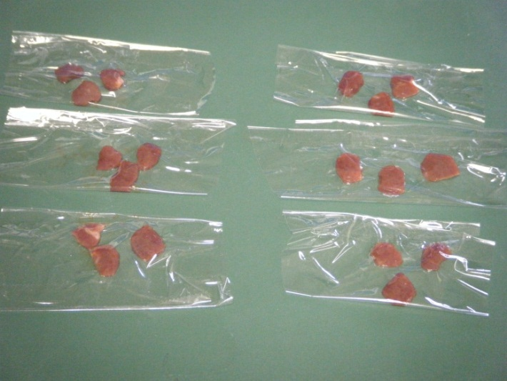
レバーは，４mm角程度に切り分けて，重ならないように３切れずつラップで密閉する。保存が必要な場合は，そのまま冷凍庫に保管する。使用前に必要な分を冷凍庫から取り出し，室温に置けば自然解凍される。
すぐに小分けしない場合は，スライスした肝臓をお互いが付かないようにラップで仕切って冷凍する。パックのまま冷凍すると塊になって切り分けにくいが，仕切ったものは凍っていても容易に切り分けられる。
ラップで密閉したレバー
二酸化マンガン（Ⅳ）は粒状と粉末のものがある。過酸化水素の触媒として粒状は穏やかな，粉末は急激な反応になる。好みによるが，粒状のほうが後片付けや再利用が楽である。そのままと煮たものを薬包紙に１つ（約0.3ｇ）ずつ小分けする。薬包紙には内容物名を書いておく。
酸化マンガン（Ⅳ） （粒状）500ｇ 1,800円前後，（粉末）500ｇ 1,700円前後（教材会社）
石英砂は触媒のはたらきがない物質として用意するので，石英砂にこだわらなくてよい。別の物質を使う場合は，事前に触媒としてはたらかないか必ず確認する。薬包紙に薬さじの小１つくらい（約0.3ｇ）ずつ小分けする。薬包紙には内容物名を書いておく。
石英砂 500ｇ 2,400円前後（教材会社）

②当日
煮たレバーを４mm角程度に切り分けたものをからつくる。煮たレバーは内部まで火が通らないと，過酸化水素水を加えたとき酸素が発生するので十分加熱する。レバーを煮る際は，臭いがかなり出ることに留意する。
３％過酸化水素水を小分けする。３％過酸化水素水はオキシドールがそのまま使えるので便利である。３％過酸化水素水を50mLビーカーに20mL程度ずつ小分けする。
調製する場合は，蒸留水90mlに30％の過酸化水素水10mlの割合で混合すると３％過酸化水素水ができる。薄すぎると反応がわかりづらく，濃いと激しく反応してしまう。注意点として，薬品を調製するときは，「水に」薬品を加えるのが基本である。薬品に水を加えた場合，急激な発熱等による事故の原因になる恐れがある。
過酸化水素水（30％）劇物 500ｇ 1,400円前後（教材会社）
器具・教材・薬品を分配してセットを用意する。

◎観察，実験
顕微鏡の使い方
遺伝子とＤＮＡ
生物の特徴
生物の体内環境の維持
生物の多様性と生態系
サポート資料の見方
巻末資料
観察，実験の流れ
□導入
・生物が行っている化学反応は，なぜ常温で行えるのだろうか 答）酵素があるため
・過酸化水素水から発生する気体は何か 答）酸素
・違いを知るためには，何が必要か（試験管Ａは何のために用意するか）
答）比較するもの，つまり対照実験が必要
・既習事項の確認
□目的を理解させる
□観察，実験
・実験手順の指導
・生徒へのアドバイス
・安全面への注意
・原核生物や真核生物を観察し，その形や大きさから共通点や相違点を調べる（本実験）
□結果のまとめ，考察
・観察からわかったこと
・生物がカタラーゼを持っている理由は何か
答）過酸化水素は細胞やＤＮＡを傷付けるので，速やかに分解する必要があるため
□後片付けの指示

手順 時間のめど（およそ40分）
※詳しい手順は付録「０６ カタラーゼの性質.pptx」を参照

① 確認演示実験（７分）
火を付けた線香を用意し，水素，酸素，二酸化炭素を入れた試験管に差し込み，その様子を確認する。

水素
二酸化炭素
酸素
３種類の気体の性質を確認する。それぞれのボンベがあれば簡単に演示できるが，無い場合は気体を発生させて準備しておく。
＜気体の発生方法＞
・水素･･･水上置換で集める。亜鉛などのイオン化傾向の低い金属に薄い塩酸を加える。水素は空気との混合物になると爆発しやすいため水上置換で集めた水素濃度が高いものを使う。最初に発生する気体は空気との混合物で爆発しやすいため捨てる。発生装置には絶対に火を近づけない。試験管に水素をいっぱいに集め，火を付ける。
・酸素･･･水上置換で集める。酸化マンガン（Ⅳ）に薄い過酸化水素水を加える。
・二酸化炭素･･･下方置換または水上置換で集める。石灰石に塩酸を加える。
② 試験管の用意（５分）
生レバーは壁面に付着しやすい。付着した場合，試験管を振ると下に落ちていく。

Ａは対照実験。触媒以外の物質を入れることで，物質が入ったから過酸化水素が分解されたのではないことを示すもの。
Ｂは無機触媒，Ｃは酵素。ともに過酸化水素を分解する触媒であることを示すもの。また，触媒自体は反応によって減らないことを示すもの。
Ｄは反応終了後にレバーを加えることで，反応物がないと触媒があっても反応しないことを示すもの。

発展内容でＥ，Ｆは無機触媒と酵素との違いをみるもの。無機触媒は熱を加えても反応は同じだが，酵素は触媒の性質を失うことを示すもの。
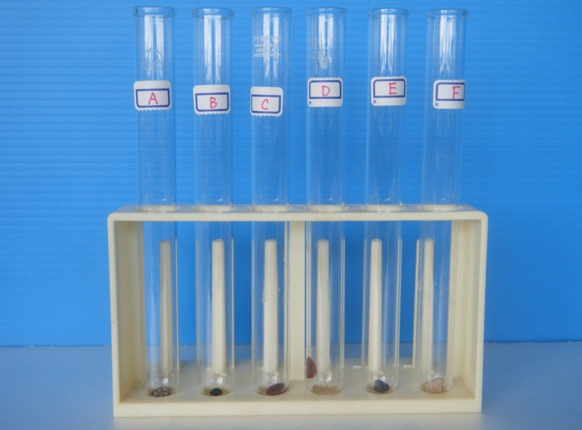
Ａ～Ｆのラベルをつくり，煮たレバーが入ったものにＦのラベルを貼り，何も入っていない試験管に他のラベルを貼る。Ａには石英砂，Ｂには酸化マンガン（Ⅳ），Ｃ，Ｄには生のレバー，Ｅには煮た酸化マンガン（Ⅳ）を入れる。試験立てに並べ，バットの中に置く。

③ 気泡の発生状況の観察（10分）
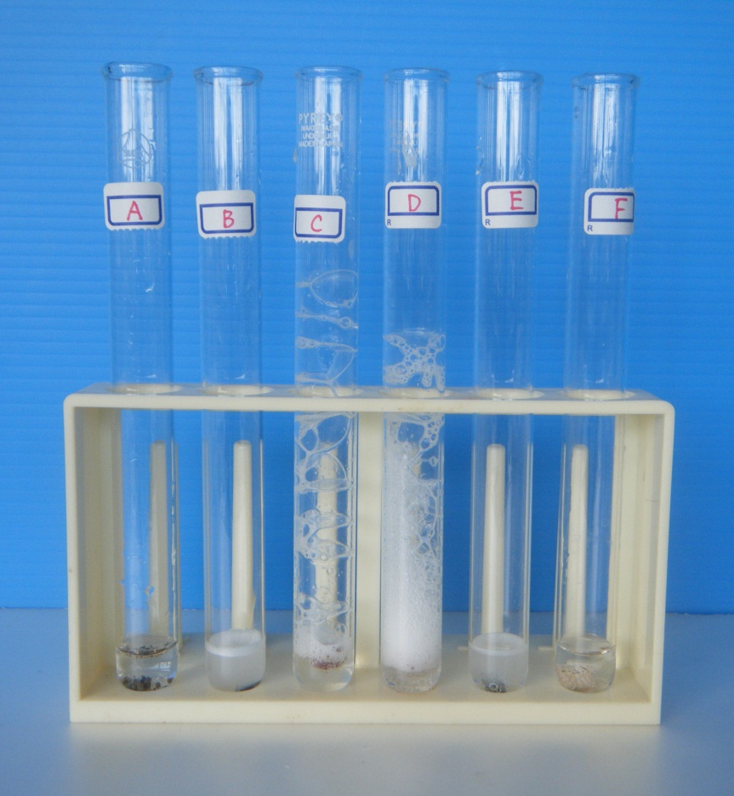
Ａ～Ｆの試験管に３％過酸化水素水を駒込ピペットで２mlずつ入れる。気泡の発生の有無や，発生の程度を観察する。 →状態１（p.76）
（例 激しく発生＋＋，発生＋，ほとんど発生しない－）
Ｃ，Ｄの試験管は反応によって大量に泡が生じレバーがあがってくることがある。ピンセットで泡をつぶすように指示をして，試験管から泡があふれる被害を小さく留める。
Ｂ，Ｃ，Ｄ，Ｅで気体が発生する。
Ｂ，Ｅの比較から無機触媒は加熱しても性質に変化がなく，Ｃ（Ｄ），Ｆの比較から酵素は加熱によって性質が変わることがわかる。

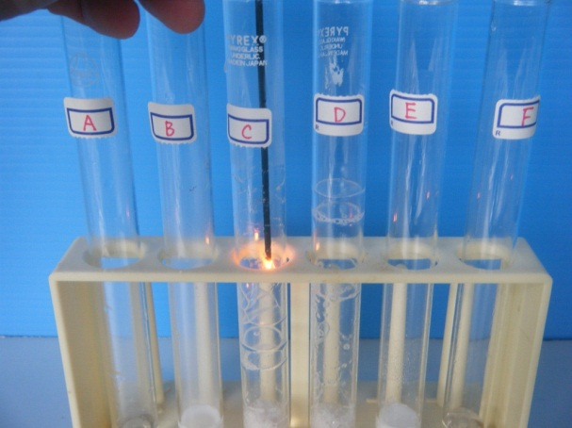
④ 線香の挿入（５分）
顕微鏡の使い方
遺伝子とＤＮＡ
生物の特徴
生物の体内環境の維持
生物の多様性と生態系
サポート資料の見方
巻末資料
気泡が出なくなったら，それぞれの試験管に火を付けた線香を差し込み，様子を観察して記録する。
→状態２（p.76）
①の演示実験の様子から，気体は酸素である。

⑤ 物質の追加投入（３分）
Ｄの試験管に生のレバーを１つ追加する。Ｃ，Ｄを比較した後，Ｂ，Ｃの試験管に３％過酸化水素水を２mLずつ入れる。
Ｄは酵素が増えても基質（過酸化水素）がないため，反応は起こらない。

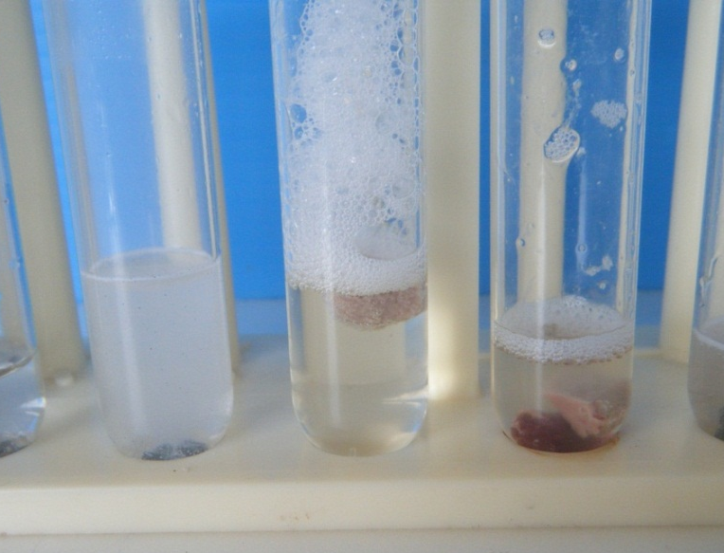
⑥ 気泡の発生状況の観察２（10分）
Ｃ
Ｄ
Ｂ
Ｂ，Ｃ，Ｄの試験管の気泡の発生の有無や，発生の程度を観察する。
Ｂ，Ｃは基質（過酸化水素）が追加されたため，反応が起こった。

◎後片付け
まとめ
①酵素は，無機触媒とともに化学反応を促進し，発生した気体は酸素である。
②酵素や無機触媒自体は消費されない。
③酵素を加えても，基質がなければ反応しない。
（発展内容）
④無機触媒は熱によって活性を失わないが，酵素は活性を失う。
■後片付けのさせ方
・教卓にレバー用，酸化マンガン（Ⅳ）用，石英用の３つのビーカーを用意し，試験管の中身をすべてそれぞれのビーカーに空けさせる。
・試験管は，試験管ブラシで洗わせる。
・バットを水洗いしてから，中に洗ったものを入れさせる。
・薄めた過酸化水素水は，触媒がなくても自然に水と酸素に分解されるので，水とともに流しに流す。
・洗った器具は回収し，洗い方が不十分なものは再提出させる。
・異臭の原因になるため流しをきれいにさせ，十分な水で流させる。
・実験後，石けんで手を洗わせる。
■器具等の管理
・試験管，ペトリ皿，ピンセットは教員が再度洗い，種類毎に分ける。乾燥後，所定の器具置き場に戻す。
・石英砂と酸化マンガン（Ⅳ）をそれぞれろ紙で濾過して回収し，乾かして再利用する。
・ガスの元栓を忘れずに閉める。
・回収したレバーを水切りして，各自治体の処理方法に従って破棄する。
失敗例
●状態１ 酸素が発生しないはずの試験管で発生してしまう
原因１ 試験管が汚れていた
試験管がしっかりと洗われておらず，触媒が残っていると過酸化水素が分解されてしまう。また，実験内でも生徒が間違って生レバーを入れた試験管を，軽く洗ってそのまま使う場合も酸素が発生する。しっかりと洗ったものを使用する。
原因２ 煮たレバーが中まで火が通っていなかった
火が通っているように見えても，中が生の場合，カタラーゼがはたらき過酸化水素を分解してしまう。火が通っていることを確認してから分配する。

●状態２ 酸素がうまく確認できない
原因１ 過酸化水素水の濃度が薄い
古くなった過酸化水素水は，自然分解して濃度が薄くなっている。希釈を間違えた可能性もある。また，薄めた過酸化水素水は自然分解しやすい。小分けする前に予備実験で適切な濃度か確認し，調節する。
原因２ 酸素濃度が足りない
急いで線香で酸素の確認を使用とすると，線香を激しく燃やすほどの酸素が発生していないことがある。また，生レバーの試験管では割れにくい泡をつくり，試験管の外にレバーを追い出してしまうこともある。ピンセットなどで泡をつぶさせ，反応が落ち着いてから気体の確認をさせる。

別法
別法
・教材をレバーではなく，ダイコン，ジャガイモなどの植物を使うもの
レバー同様，過酸化水素を分解するが，レバーに比べて反応が弱い。両方使うことで，動物だけでなく植物もカタラーゼを持っているということを確認できる。
トピック
生レバーを食べてはいけなくて，火を通せばよい理由
トピック
牛乳の「低温殺菌」って？

レバーは肝臓であり，胆管で小腸と繋がっているために，細菌が入り込むことがある。食べた人の消化機能が弱い状態にあれば，細菌のはたらきで食中毒になる危険性が高い。
タンパク質に火が通ると立体構造が変化し，性質が変わる。酵素の主成分はタンパク質なので，変性し活性を失うため，細菌も代謝ができず殺菌できる。

低温殺菌とは65℃，30分加熱することで菌を殺すもの。タンパク質の変性は少なく，牛乳本来の風味をいかすことができるが，一部菌が残るため消費期限が高温殺菌のものより短い。
器具の取り扱い
顕微鏡の使い方
遺伝子とＤＮＡ
生物の特徴
生物の体内環境の維持
生物の多様性と生態系
サポート資料の見方
巻末資料
・メスシリンダー（準備で使用）
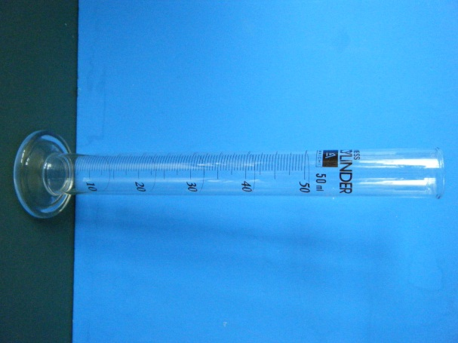
主に液体の体積を量るときに用いる，円筒形で目盛りが付いている計量器。倒れないように，机の上のほぼ中央に置くようにする。目盛りを読むときには，水平に見通す位置に目を置き，目盛りの1/10まで正確に読み取る。
正確な計量ができなくなるため，メスシリンダー内で固形物を溶かす，液を混ぜる，高温な液体を入れる，長い時間液を入れたままにするなどは行ってはならない。
溶液の調製は，ビーカーで混合するようにし，メスシリンダーの内側に付いた液体は蒸留水で洗ってビーカーに加える。

メスシリンダー

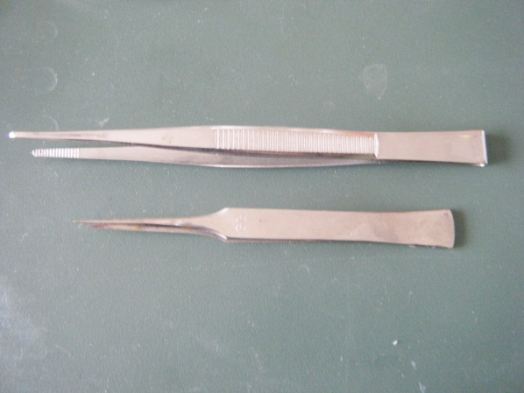
・ピンセット
人間の手や指では困難な程度の，緻密な作業を行うために用いられる道具。先端の形状としては，図の上のもののように先端部に滑り止めのギザギザの加工がされているものが一般的であるが，図の下の先尖ピンセットのように極細で尖ったものもある。生物の顕微鏡観察では細かい作業をするため，先尖ピンセットが使用されることが多い。尖った形状のピンセットも，AA（標準），GG（極細），RR（先端ロング）などの型に分けられる。値段は160円～4,000円程度と様々である。
ピンセット
先端がしっかりと合うように整備する必要がある。落としたり，ぶつけたりすると使えなくなることがあるので注意する。保護のため，先端部にエアポンプチューブを５cm程度に切ったものを付けると，怪我の防止にもなる。

